
支援機器・書籍の貸出

弘前大学 教育推進機構 学生特別支援室

○支援機器の貸出について
・支援機器の利用を希望の方は学生特別支援室にお問い合わせください。
・貸出期間は、コーディネーターとご相談の上、決定致します。
・一覧にないもので利用したい機器がある場合は、学生特別支援室までご相談ください。
・貸出期間が過ぎても返却されない場合は、ご連絡させていただきます。
※貸出の詳細は、利用基準をご覧ください。

○書籍の貸出について
・書籍を借りたい場合は、学生特別支援室にお問い合わせください。
・貸出期間は3ヵ月です。
※貸出期間の延長、又は返却が遅れる場合は学生特別支援室までご連絡ください。
・貸出期間が過ぎても返却されない場合は、ご連絡させていただきます。
・紛失・破損した場合は、原則として同一図書を自分で購入し弁償していただきます。
問い合わせ先
弘前大学 教育推進機構 学生特別支援室
ＴＥＬ：０１７２－３９－３２６６
メール：g-shien@hirosaki-u.ac.jp



車椅子（自走型）

障害の有無に関わらず、怪我や体調不良時の際も利用が可能です。
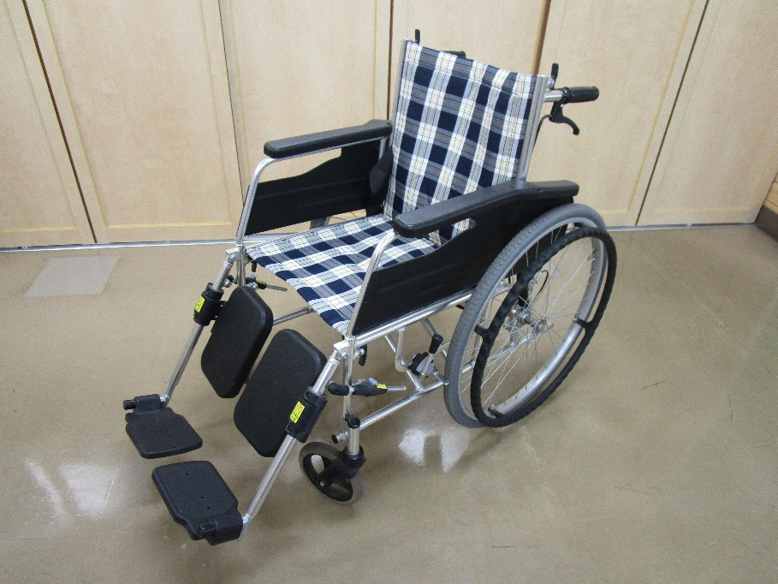

車椅子（介助型）

肢体不自由に関わらず、怪我や体調不良時の際も利用が可能です。
使用者自身が自走することができないため、介助者が後ろから押して移動します。

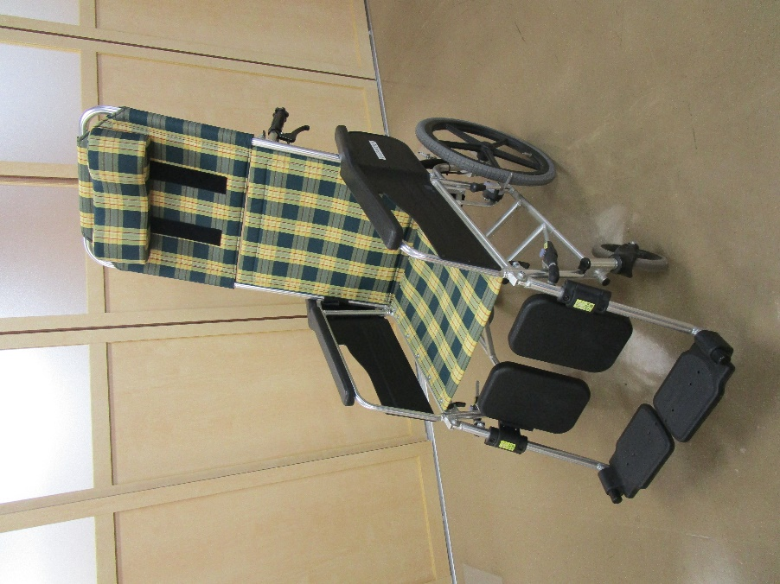

筆談器

口頭での会話が難しい場合にサポートとして使用します。
ボタンひとつで書いたものを消去することができます。
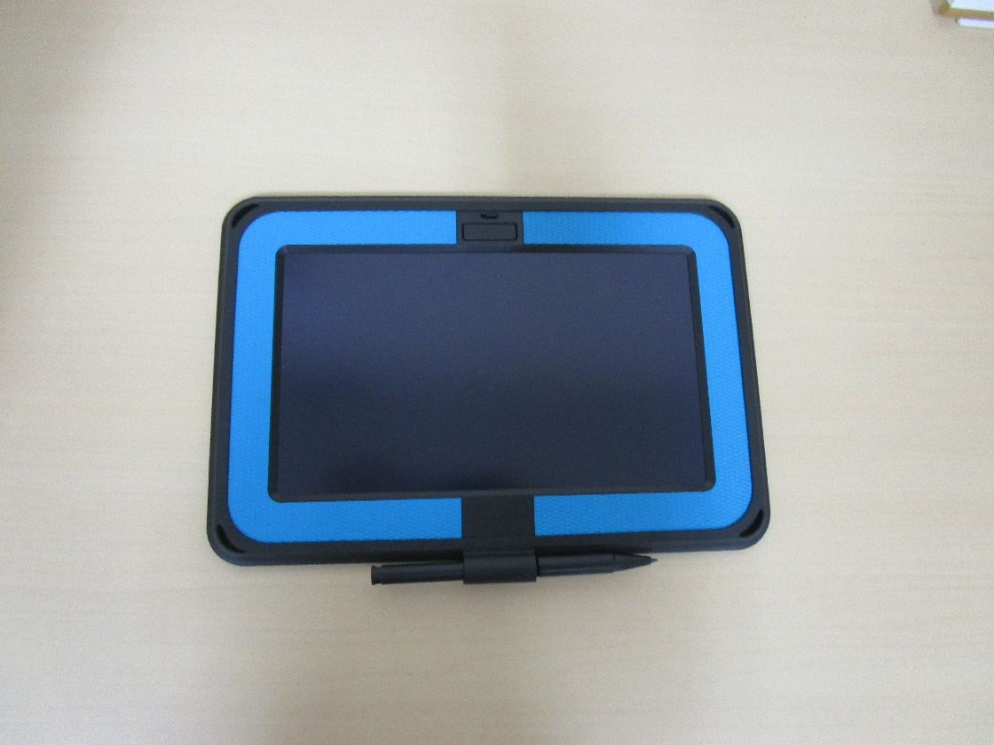

Ami voice WT01

音声認識専用のBluetoothマイクです。
聴覚障害により講義内容が聞こえない際に、PCと接続することで音声認識を行います。
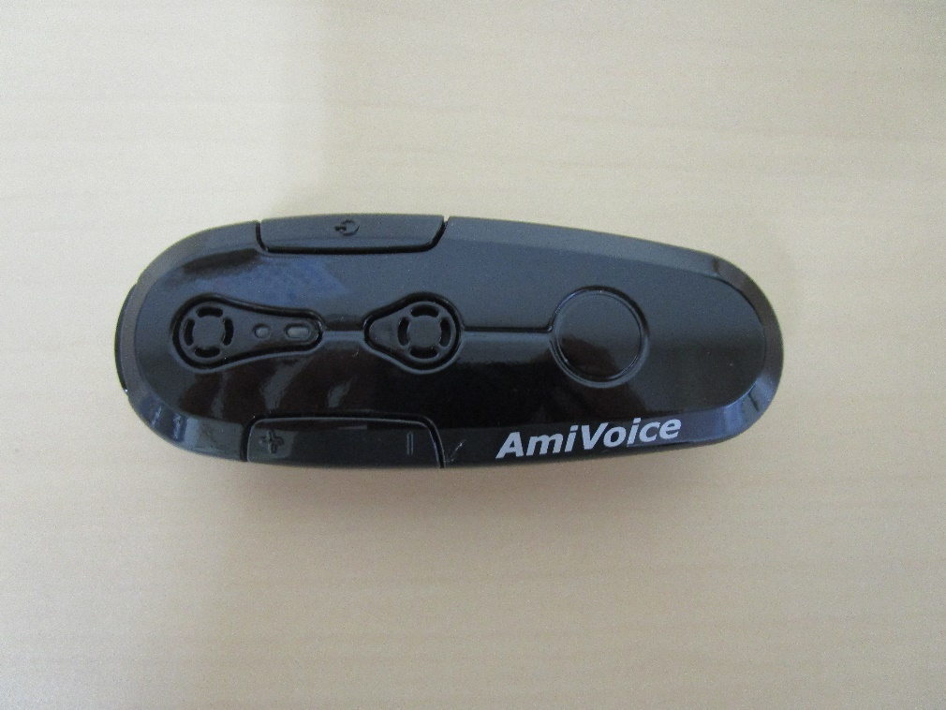

カラーバールーペ

小さい文字を拡大して読むことができ、読み飛ばしを防止します。
Ａ４サイズ用紙短辺と同じ長さで真ん中にあるカラーのラインが
瞬時に文字を読み取ります。
グリーン・オレンジ・ピンクの3色あります。

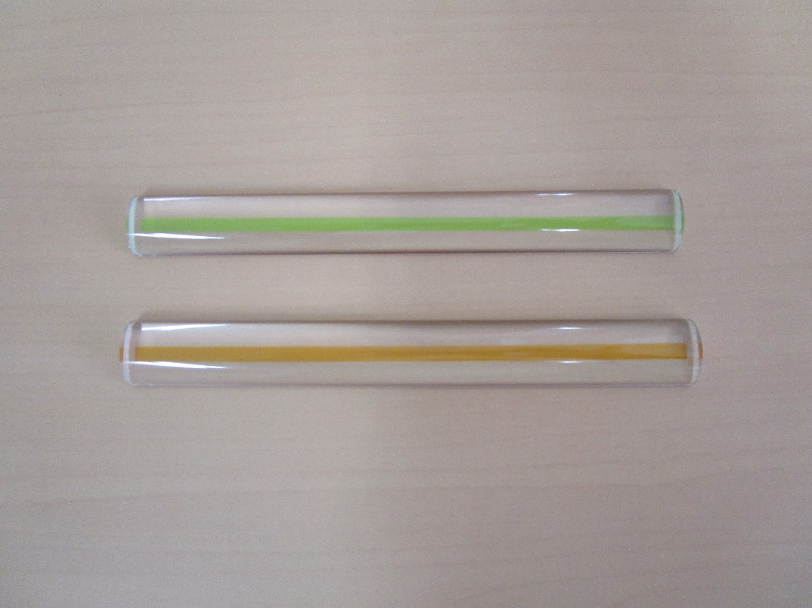
グリーン

オレンジ

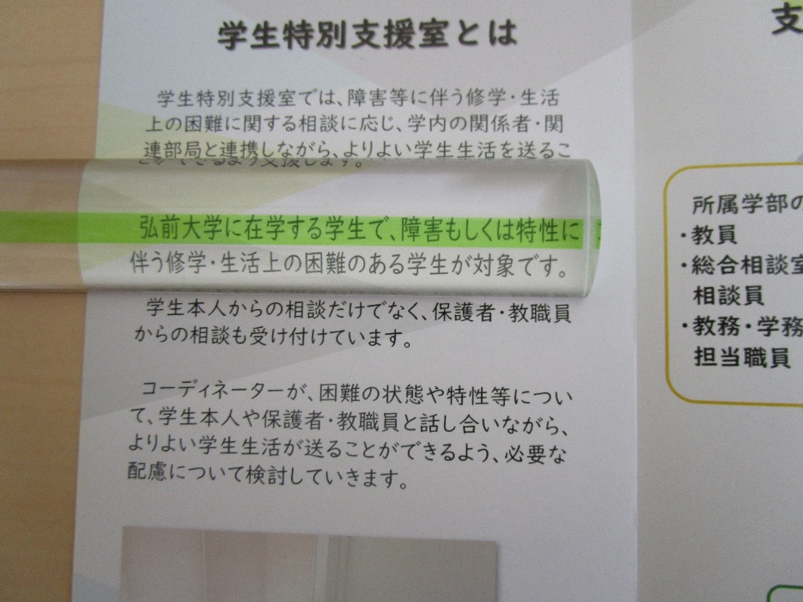

リーディングトラッカー

読み飛ばしを防止します。拡大はされません。
全8色ありますので、見やすい色を選んで利用することができます。

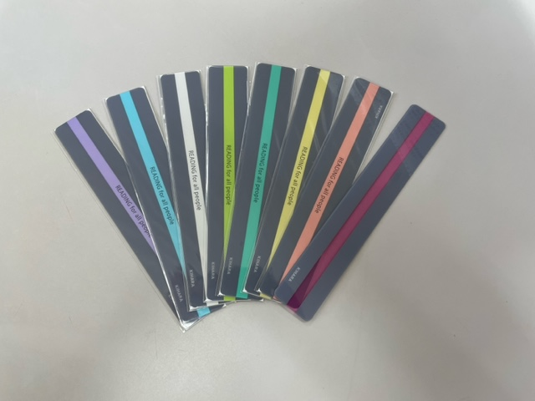

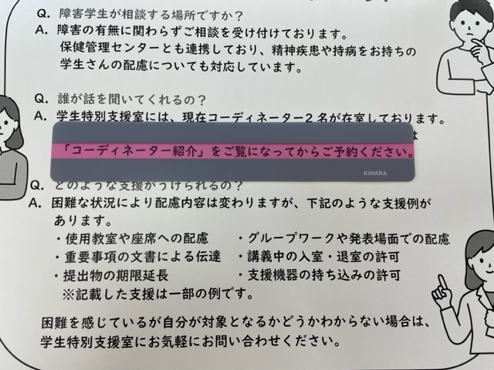

ワイヤレスノイズ
キャンセリングヘッドホン

聴覚過敏や周囲の音が気になる時に使用します。
必要な「音」を聞こえるようにし、騒音だけをカットしてくれます。
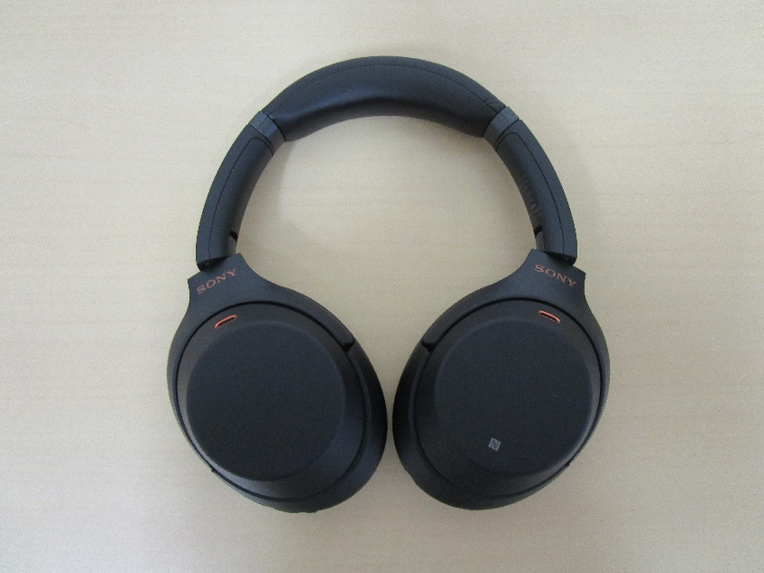

ワイヤレスノイズ
キャンセリングイヤホン

聴覚過敏や周囲の音が気になる時に使用します。
必要な「音」を聞こえるようにし、騒音だけをカットしてくれます。
ヘッドホンと比べ、装着しても目立たないため授業中も使用しやすいです。
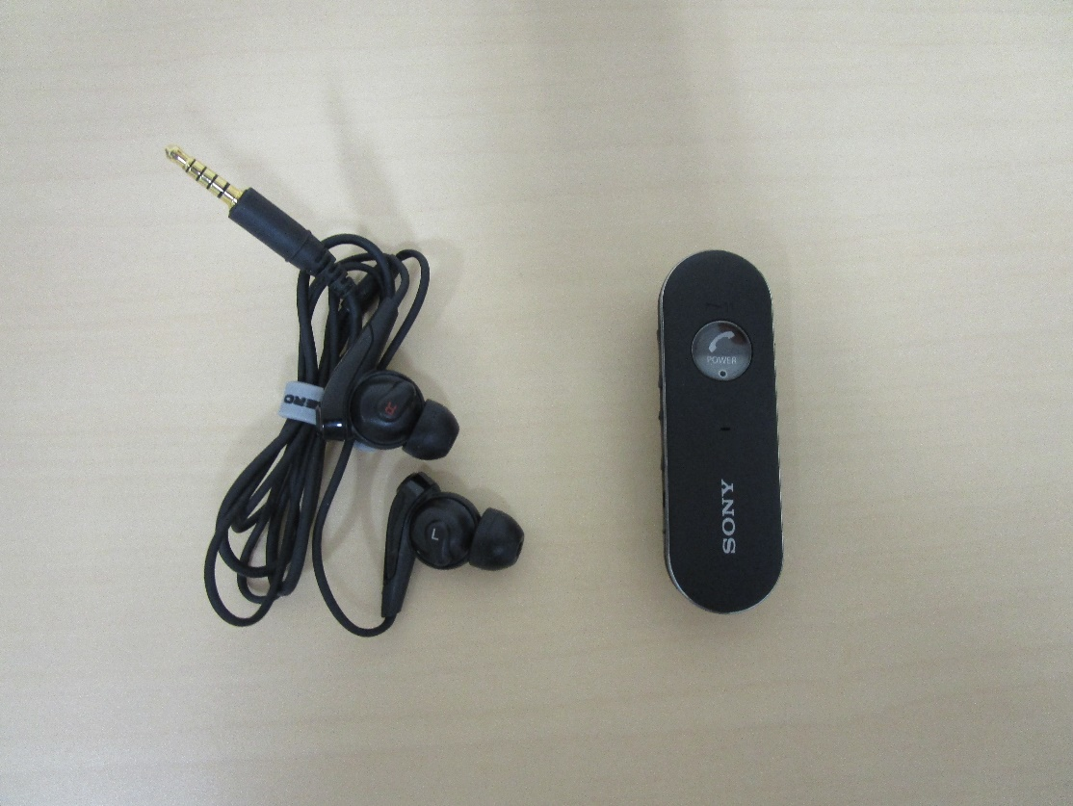

ロジャー送信機・受信機

補聴器を使用している方や、聞き取りの難しい場所での「聞こえ」をサポートします。
送信機で集音した声を、補聴器または受信機から直接聞くことができます。
話者の声が背景雑音より大きくなるように保つため、
騒音下および離れた距離でも聞き取りやすいです。
送信機
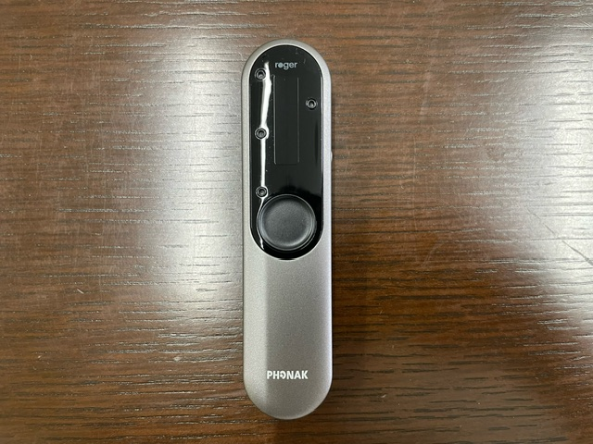
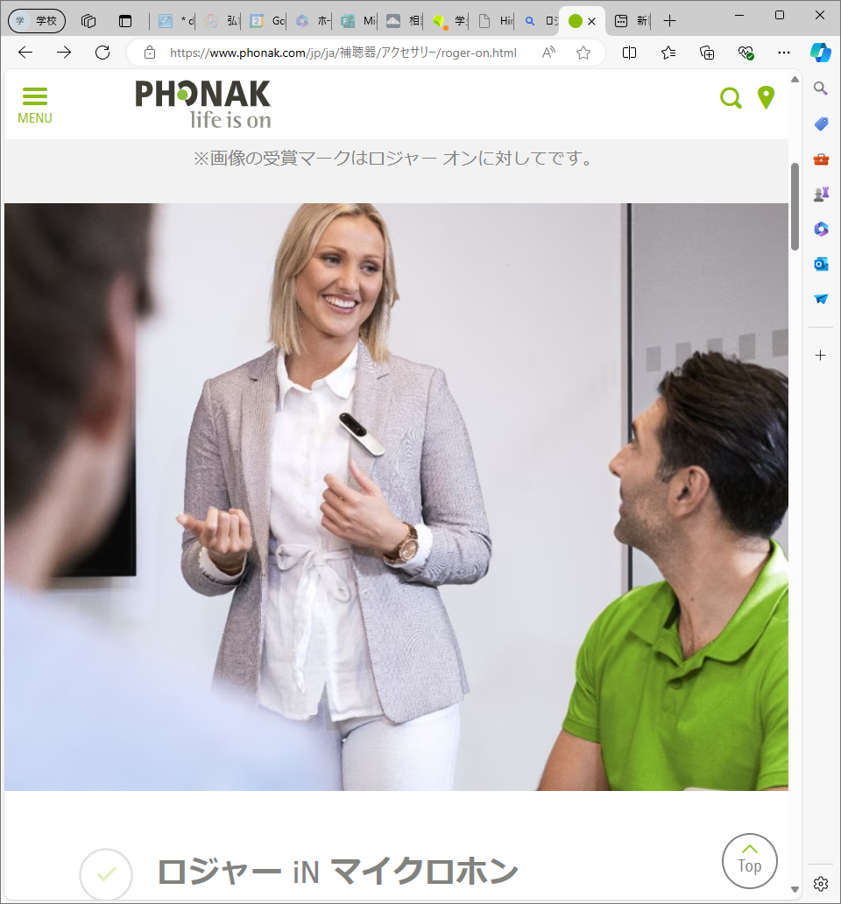

受信機
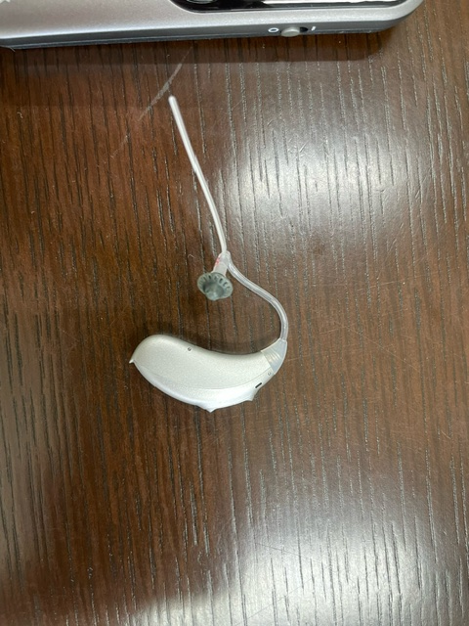

ハンズフリー救護担架

肢体不自由者や負傷者の救助をする際に役立つ担架です。
両手が空くため、ドアの開け閉めや手すりを使用しながらの移動も可能です。
※介助者が2名必要です。
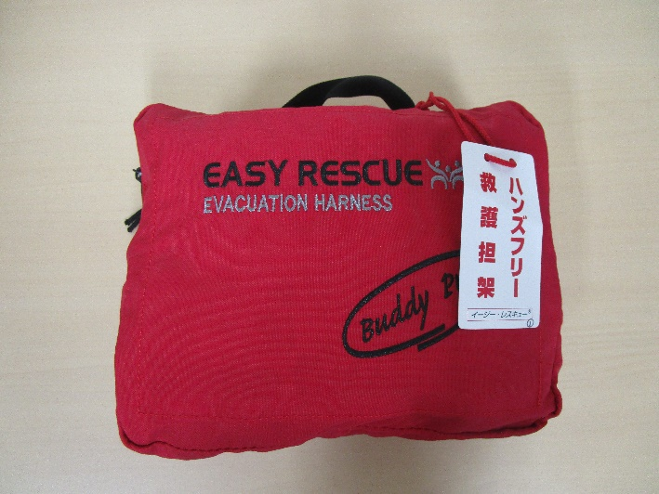
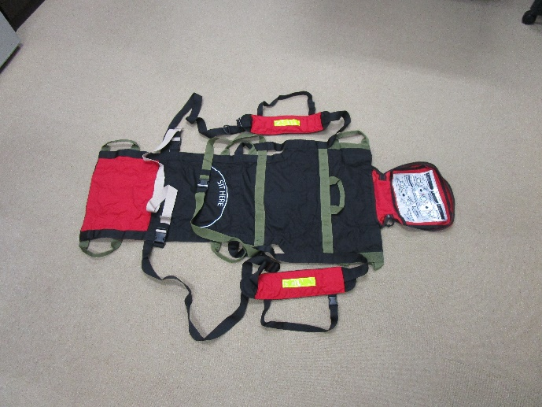

後付け自動ドア開き戸

特別な理由により、ドアを開けることができない場合に
自動でドアを開けることができる後付けの機器です。
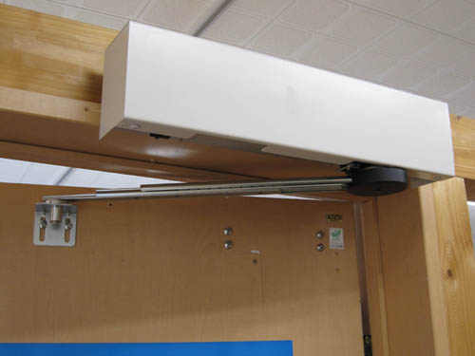

※この他に、ノートパソコン・ｉＰａｄも貸出を行っています。

